题目描述：
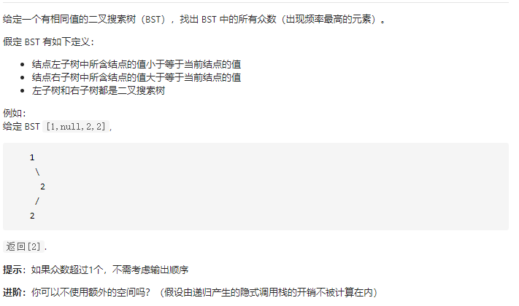

思路分析：

- 哈希表 遍历所有节点
- 二叉搜索树 （数组如何求众数）
- 构建有序数组 递增序列
- 判断 nums[i] 与 nums[i+1] 是否相等

